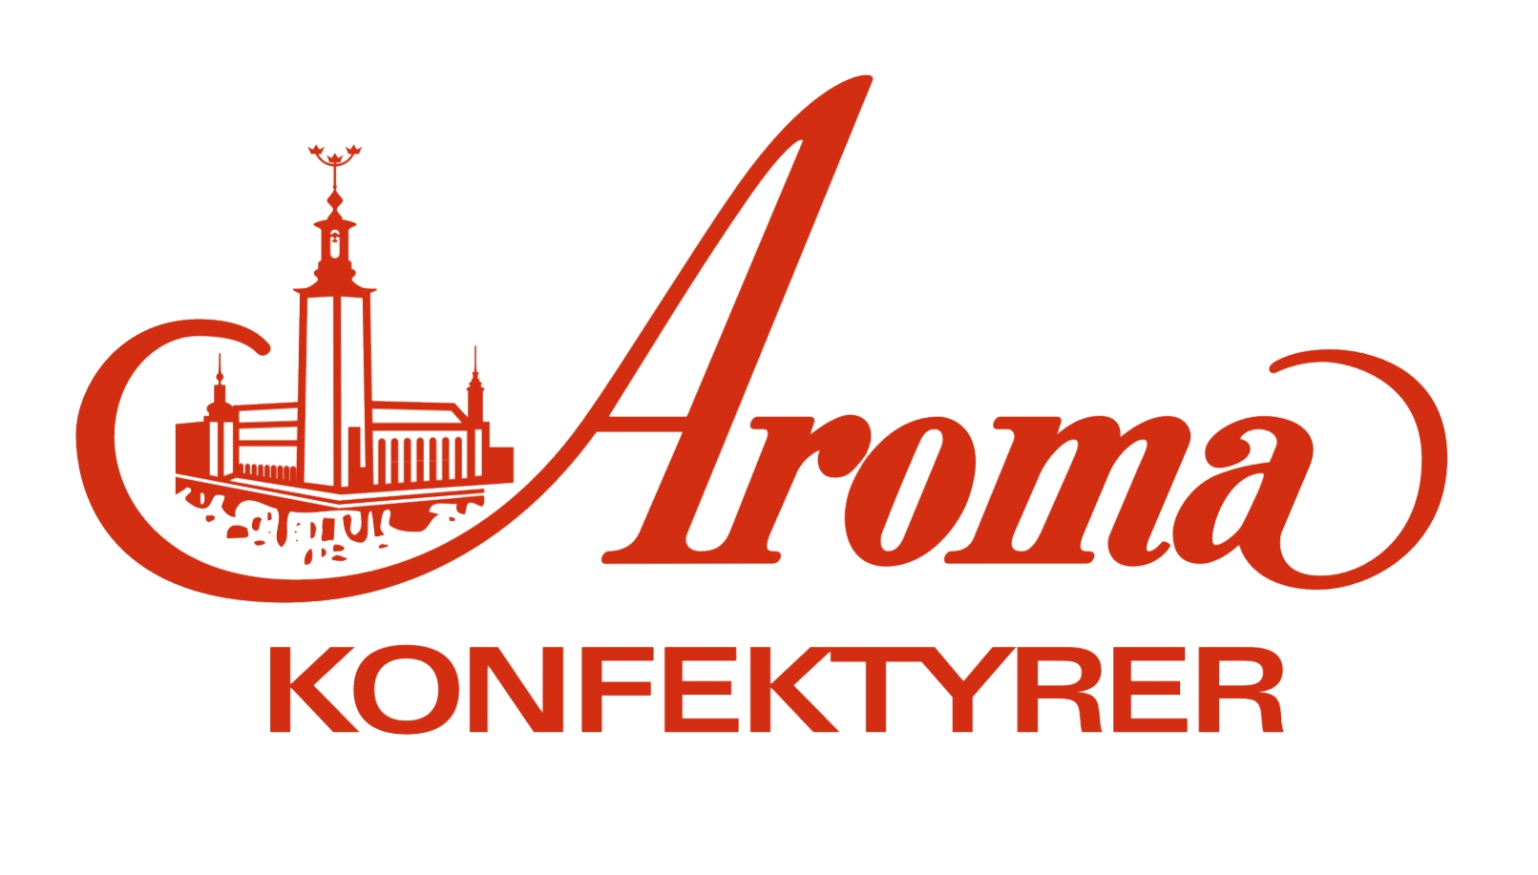

Pressmeddelande

Olle Björkenström har utsetts till ny VD i Aroma

Olle Björkenström (50) har anställts som VD i Konfektyrfabriken Aroma AB. Olle kommer närmast från en position som VD för Huhtamaki i Sverige och Norge och han har en gedigen bakgrund inom snabbrörliga konsumentvaror i Sverige, Norden och England. Efter en längre karriär inom försäljning har Olle de senaste tio åren arbetat som VD och i den rollen ansvarat för att skapa lönsamhet i olika produktionsenheter.

”Vi är mycket glada att kunna knyta en VD till Aroma som har erfarenhet av att både bygga starka kundrelationer och att genomföra effektiviseringar och omstruktureringar i tillverkningsenheter” säger Anders Landelius, styrelsens ordförande i Aroma.

Olle tillträder den 15 december och ersätter Anders Johansson som varit tf VD sedan september 2009. Anders Johansson kommer att återgå till sin tidigare roll som styrelsens ordförande.

För ytterligare information kontakta styrelsens ordförande Anders Landelius på 070-691 0840

Konfektyrfabriken Aroma AB är den näst största svenskägda konfektyrtillverkaren och förser den svenska och nordiska marknaden med traditionella svenska gelé- och chokladprodukter från två fabriker belägna i Stockholm och Eskilstuna. Aroma har stadigt ökat sina marknadsandelar under de senaste åren och omsätter drygt 100 mkr med 45 anställda.

www.aroma.se

